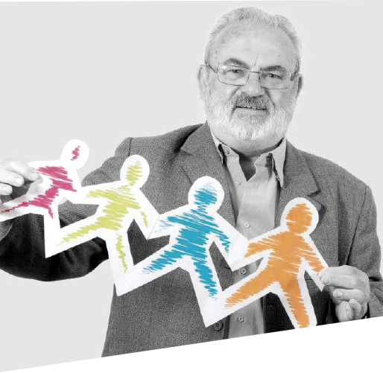

**Je souhaite adhérer**

**à la Cress Bretagne**

* Retourner par courriel à Valérie RINCEL – [vrincel@cress-bretagne.org](mailto:vrincel@cress-bretagne.org) :

° **vos statuts accompagnés** d’une **plaquette de présentation** de votre structure

° le document complété ci-dessous

Raison sociale de la structure : Cliquez ici pour entrer du texte.

Adresse postale : Cliquez ici pour entrer du texte.

Code postal : Cliquez ici pour entrer du texte. Ville : Cliquez ici pour entrer du texte.

Personne en charge de l’adhésion :

Nom : Cliquez ici pour entrer du texte. Prénom : Cliquez ici pour entrer du texte.

Fonction : Cliquez ici pour entrer du texte.

Courriel : Cliquez ici pour entrer du texte.

Téléphone : Cliquez ici pour entrer du texte.

**Présenter votre structure en quelques lignes :** Cliquez ici pour entrer du texte.

**Voici le(s) raison(s) pour lesquelles je souhaite rejoindre la Cress :**

**Voici le(s) raison(s) pour lesquelles je souhaite rejoindre la Cress :**

**J’adhère à la Cress pour affirmer nos valeurs :**

* Parce que nous sommes très divers, mais nos valeurs sont communes,
* Parce que les mettre en œuvre peut changer l'avenir,
* Parce qu'il faut faire savoir qu'on peut s'associer, coopérer, mutualiser
* Parce qu'on va plus loin en s'associant, coopérant et mutualisant,
* Parce que nous savons être efficaces économiquement et socialement utiles.

**Il faut le faire savoir ... et la Cress ça sert à ça !**

**J’adhère à la Cress pour qu’on parle ESS quand on parle économie :**

* Parce que l'ESS contribue au développement économique et social de la Bretagne,
* Parce que les politiques publiques doivent prendre en compte les spécificités de l'ESS,
* Parce que l'ESS apporte des réponses pertinentes aux besoins, au plus proche des territoires,
* Parce qu'en ESS, l'emploi n'est pas une variable d'ajustement,
* Parce qu'il faut échanger avec les autres acteurs socioéconomiques.

**Il faut être présent ... et la Cress ça sert à ça !**

La Cress, l’outil des acteurs de l’ESS pour changer d’échelle

**J’adhère à la Cress pour une ESS qui compte et qui se compte :**

* Parce que nous sommes 15% de l'économie bretonne et ça nous donne légitimité pour parler,
* Parce que pour peser sur les décisions, il faut se montrer en nombre,
* Parce que nous sommes acteurs dans tous les secteurs de l'économie,
* Parce que, même en période de crise, l'ESS reste un facteur de croissance.

**Il faut montrer que nous sommes nombreux ... et la Cress ça sert à ça !**

**J’adhère à la Cress pour diffuser le modèle ESS qui a fait notre réussite :**

* Parce que la solidarité, c'est aider d'autres à faire ce que nous avons su faire,
* Parce que ceux qui se lancent aujourd'hui dans des projets innovants ont besoin d'être accompagnés,
* Parce que diffuser le modèle ESS, c'est construire l'avenir,
* Parce que l'ESS de demain s'invente aujourd'hui,
* Parce que l'ESS se renouvelle tous les jours.

**Il faut accompagner les nouveaux projets ESS ... et la Cress ça sert à ça !**

**J’adhère à la Cress pour une autre façon d’entreprendre :**

* Parce que notre modèle d'entreprise collective et démocratique doit se diffuser,
* Parce que l'enjeu de notre modèle, c'est la place du citoyen dans l'économie,
* Parce que nous sommes au cœur de l'innovation sociale,
* Parce que les richesses que nous produisons ne sont pas cotées en bourse.

**Il faut montrer qu’un autre modèle d’entreprendre est possible ...**

**et la Cress ça sert à ça !**

**J’adhère à la Cress pour un réseau breton de l’ESS :**

* Parce que se connaître, c’est pouvoir travailler ensemble,
* Parce que c’est dans la rencontre avec les autres que se construisent nos futurs projets,
* Parce que nos questions d’aujourd’hui, c’est dans l’échange avec d’autres que nous les résoudrons,
* Parce que plus nous serons nombreux, mieux nous irriguerons la Bretagne,
* Parce qu’ensemble nous tisserons les liens d’une ESS forte.

**Il faut se regrouper ... et la Cress ça sert à ça !**

**J’adhère à la Cress pour … :**

* Parce que j’ai d’autres raisons : Cliquez ici pour entrer du texte.

La Cress, l’outil des acteurs de l’ESS pour changer d’échelle